1. PLANTEAMIENTO DEL PROBLEMA
Tigo es una empresa multinacional que presta servicios privados de Internet, Televisión y telefonía fija y móvil. Para la comercialización de sus productos, contrata asesores en distintas estrategias, como PAP, tiendas, call center y freelance, específicamente en Medellin y Area Metropolitana. A todos los asesores de ventas, Tigo les exige la recuperación de cartera de los clientes que sean asesorados por ellos para la adquisición de los servicios, durante al menos 4 meses
Antes de finalizar el 4to mes, la empresa hace una medición de un indicador que tiene por nombre Early Churn, en el cual validan la cantidad de clientes que se han retirado o están morosos antes de finalizar el 4to mes. Esto viene ocasionando que haya una alta rotación de asesores, debido a la dificultad que se presenta al intentar mantener contento a un cliente cuando no se tiene las herramientas necesarias y por eso se presentan muchos retiros de clientes, ya que si hay fallas en el servicio o errores de facturación el asesor no puede ayudar a su cliente adecuadamente. Y el aspecto más importante es, que la empresa realiza un envió muy tardío del informe en el cual indica cuales clientes se encuentran en situación de retiro o morosidad. Este informe es recibido por los asesores entre el 12 y 15 del mes donde se realiza la medición. Dejando un corto periodo de tiempo para la gestión de cobranzas de carteras en promedio superiores a los 200.000 pesos.
El envió tardío de estos informes, genera que el asesor no tenga el tiempo suficiente para una cobranza efectiva, debido al tiempo. Por lo que hay una gran cantidad de asesores que para evitar le descuenten comisión o cancelación de su contrato, prefieren en ocasiones pagar las facturas de los clientes, otros prefieren renunciar. Por lo que la falta de acceso a la información necesaria para una gestión temprana, afecta en gran medida la labor de los asesores.
2. FORMULACION DEL PROBLEMA
Ante la problemática descrita anteriormente, hay un proceso que requiere alguna solución, que es la del envió tardío, ya que es el principal problema para tener suficiente tiempo para la gestión de cobranzas. Por lo que el tema del proyecto será:
“Consecuencias de la recepción tardía de informes de clientes suspendidos y/o retirados a los asesores de ventas de Tigo Hogares en Medellín y Área Metropolitana en el año 2021”
3. Justificación del Problema
El problema del envío tardío de la información o reporte de los clientes que se encuentran suspendidos por falta de pago o se retiraron por algún motivo antes de cumplir 4 meses con los servicios activos de Tigo Hogares, afecta fuertemente la economía y estabilidad laboral de los asesores de ventas de Tigo de los distintos canales y estrategias.
Este problema provoca que el asesor de ventas tenga que fungir funciones de asesor de cobranzas descuidando su principal labor que es vender los servicios. Y sobrecargando la labor diaria de miles de asesores a nivel regional. El tiempo de gestión que deja disponible el envío tardío de los informes es de unos 15 días en promedio, tiempo en el cual el asesor debe realizar distintas estrategias para el cobro efectivo de facturas de entre 250.000$ y 400.000$, ocasionando que para evitar descuentos y penalizaciones el asesor en ocasiones tenga que pagar algunas facturas de los clientes en cuestión.
4. ARBOL DE PROBLEMAS
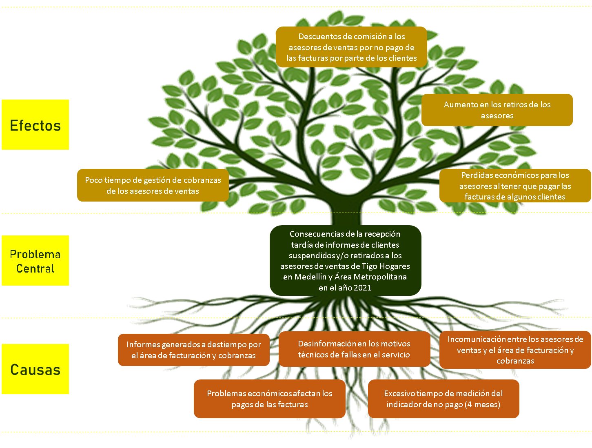
5. ARBOL DE FINES
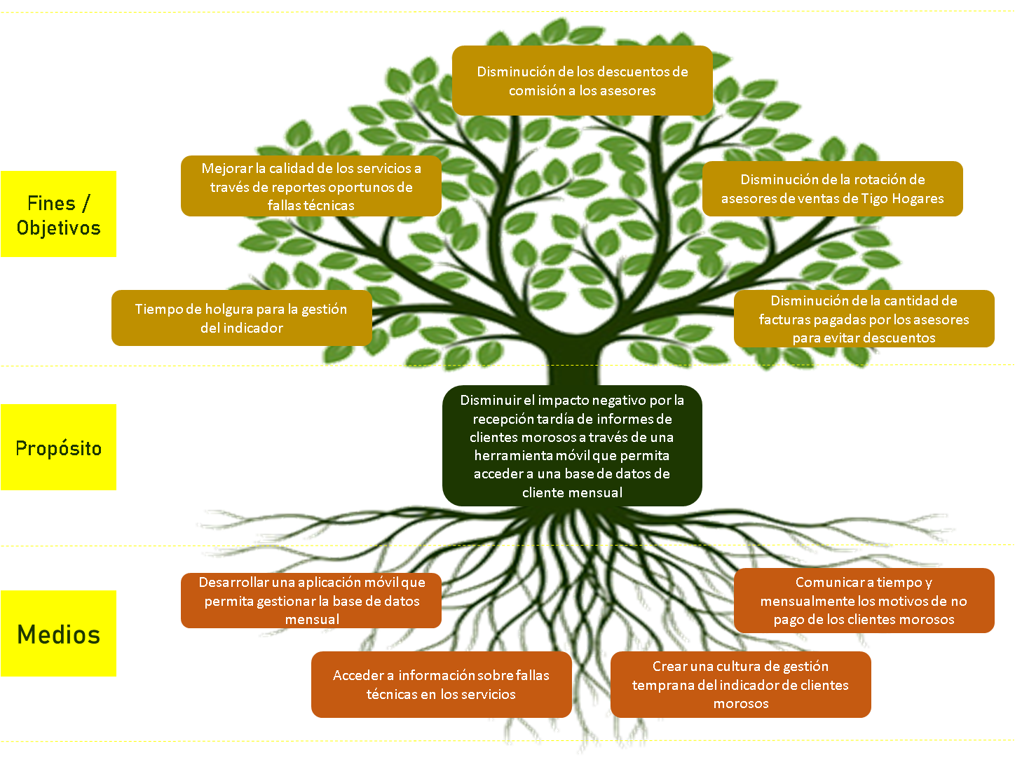
6. SOLUCION PROPUESTA
Creación de una herramienta que sirva de agenda recordatoria para el asesor y así no deba esperar el envío de informes tardíos por parte del área de cobranzas de Tigo. Esta herramienta permitirá al asesor revisar con tiempo el estado de las facturas de los clientes y evitar la suspensión de los servicios por motivo de no pago, también permitirá reportar los casos de fallas técnicas por los que los clientes se rehúsan a pagar. Esta se nutrirá con información mensual de las ventas del asesor, generando alertas futuras para que el asesor pueda gestionar a tiempo la medición del indicador.
7. ALCANCE
En relación al desarrollo del proyecto se busca implementar un sistema de información que coadyuve al seguimiento de la gestión de cobranzas en el proceso pre suspensión de los servicios para el hogar y se logre evitar la pérdida del cliente a través del no pago de las facturas; además, permita seguir un proceso eficiente de cobranza basado en el control y seguimiento de actividades con suficiente tiempo para que el asesor no descuide su principal labor que es la captación de nuevos clientes.
En resumen, el sistema estará compuesto por las siguientes funcionalidades:

• Ordenamiento de los clientes en base a la fecha de cobro de la primer y segunda factura, lo cual se determinara de la fecha de instalación y la promoción otorgada.
• Recibir información de clientes nuevos mes a mes a través de un archivo Excel compartido por la empresa, con filtro de asesor responsable, fecha de instalación, dirección, nombre del cliente, numero de cedula.
• Registrar información detallada de las actividades llevadas a cabo en el proceso de recuperación de una deuda como acuerdos de pago, fechas tentativas de pago.
• A partir del análisis de la información brindar apoyo a la toma de decisiones durante el proceso de cobranza.
• Se utilizará la información almacenada para la generación de reportes que permitan la gestión de cobranzas con suficiente tiempo para su recuperación.
8. ENTREGABLES
- Gestión del proyecto:
-Estructura de Desglose de Actividades
-Diagrama de Gantt
-Plan de requerimientos
-Análisis:
-Informe de especificación de requisitos de software
-Informe de investigación de algoritmos
-Diseño:
-Informe de Estándares de Diseño e Interface
-Informe de Arquitectura de Software
-Diagrama de Clases
-Diagrama de base de datos
-Diagrama de secuencia
-Plan de pruebas
-Implementación:
-Ambiente de desarrollo
-Prototipo del sistema
-Primera Iteración
-Segunda Iteración
-Tercera Iteración
-Despliegue:
-Informe de pruebas
-Despliegue de la página
-Resultados de su uso
8. ANALISIS DE INVOLUCRADOS
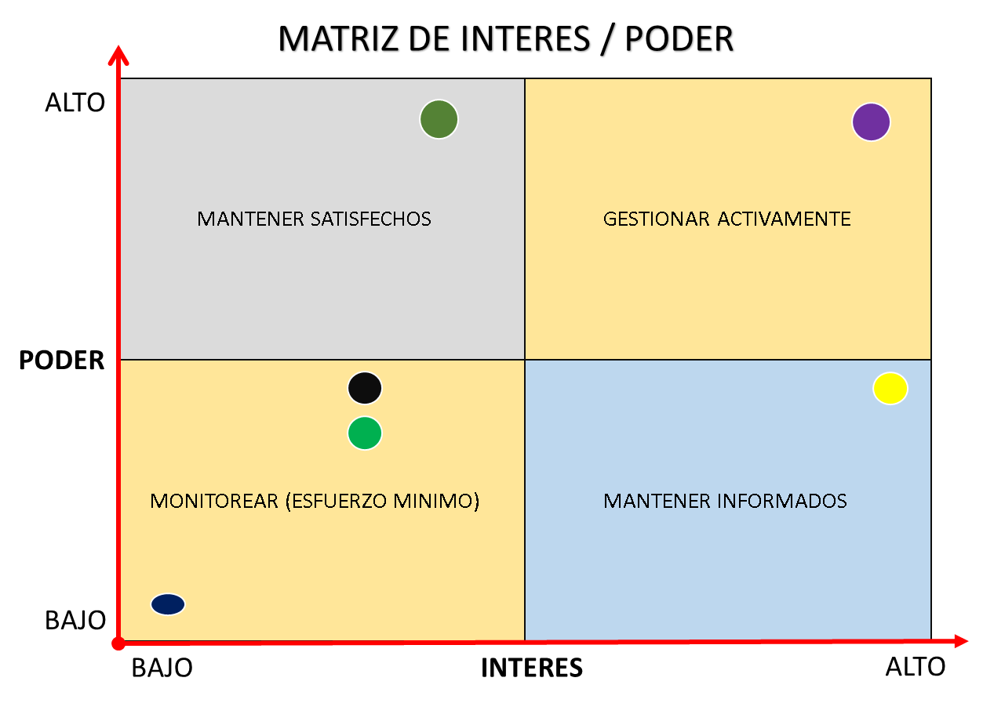

9. REQUERIMIENTOS

10. ESTRUCTURA DE DESGLOSE DE TRABAJO
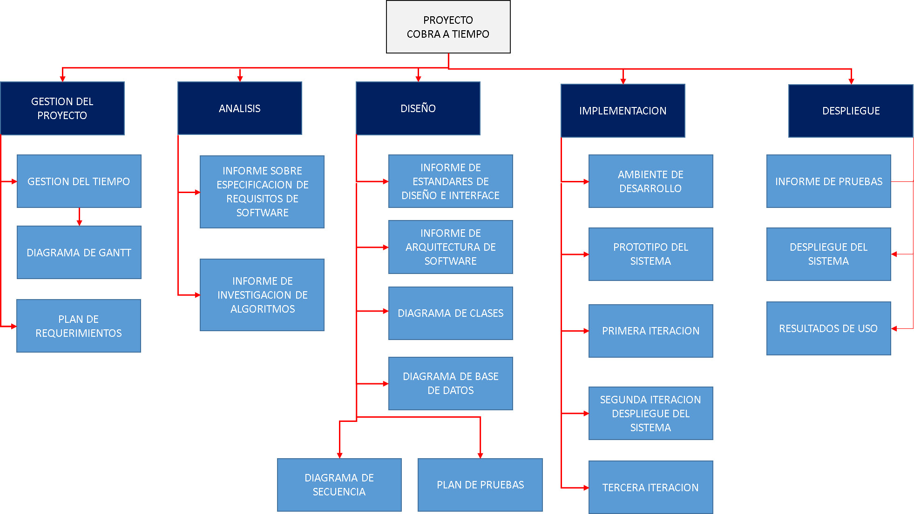

11. DIAGRAMA DE GANTT

